

ข้อมูลเชิงสถิติเรื่องร้องเรียนการทุจริต
สถานีตำรวจภูธรบางตาเถร ภ.จว.สุพรรณบุรี
ข้อมูล ณ วันที่ 28 ก.พ.68
เดือน/ปี | ช่องทางที่ร้องเรียน/จำนวนเรื่อง |  |  |  | ยุติเรื่อง |  |  | อยู่ระหว่างดำเนินการ | รวม
เดือน/ปี | สถานีตำรวจ | จเรตำรวจ | หน่วยงานรับเรื่องร้องเรียน | หน่วยตรวจสอบ | วินัย | อาญา | แพ่ง | อยู่ระหว่างดำเนินการ | รวม
ตุลาคม 2567 | - | - | - | - | - | - | - | - | ไม่มีเรื่องร้องเรียน
พฤศจิกายน 2567 | - | - | - | - | - | - | - | - | ไม่มีเรื่องร้องเรียน
ธันวาคม 2567 | - | - | - | - | - | - | - | - | ไม่มีเรื่องร้องเรียน
มกราคม 2568 | - | - | - | - | - | - | - | - | ไม่มีเรื่องร้องเรียน
กุมภาพันธ์ 2568 | - | - | - | - | - | - | - | - | ไม่มีเรื่องร้องเรียน
มีนาคม 2568
รวม
หมายเหตุ : 1) กรณีเดือนใดไม่มีเรื่องร้องเรียนให้ ระบุว่า ไม่มีเรื่องร้องเรียน
2) หน่วยงานรับเรื่องร้องเรียน หมายถึง ศูนย์รับเรื่องราวร้องทุกข์ของรัฐบาล ตู้ ปณ. 1111 ศูนย์ดำรงธรรม เป็นต้น
3) หน่วยตรวจสอบ หมายถึง สำนักงาน ป.ป.ช. สำนักงานการตรวจเงินแผ่นดิน กรมสอบสวนคดีพิเศษ เป็นต้น

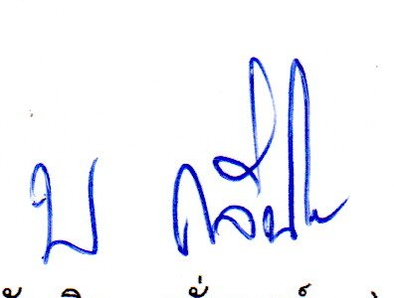
-ทราบ

พ.ต.อ.
(ปริญญา เกาชวัต)
ผกก.สภ.บางตาเถร
ตรวจแล้วถูกต้อง

ว่าที่ พ.ต.ต.
(บัณฑิต กลั่นบุศย์)
สว.อก.สภ.บางตาเถร
